СОВЕТ ДЕПУТАТОВ
ПОСЕЛЕНИЯ РОГОВСКОЕ В ГОРОДЕ МОСКВЕ
РЕШЕНИЕ № 54/6
21 июня 2018 года

О гербе поселения Роговское
в городе Москве

В соответствии с федеральным законодательством и законодательством города Москвы, регулирующими правоотношения в сфере геральдики, руководствуясь Уставом муниципального образования поселения Роговское в городе Москве,
Совет депутатов решил:
1. Считать герб сельского поселения Роговское Подольского муниципального района Московской области (далее – сельское поселение Роговское), установленный в качестве официального символа сельского поселения Роговское, официальным символом поселения Роговское в городе Москве.
2. Утвердить Положение «О гербе поселения Роговское в городе Москве» (приложение).
3. Направить настоящее решение "О гербе поселения Роговское в городе Москве" в Геральдический совет города Москвы с целью регистрации герба поселения Роговское в городе Москве в Государственном Геральдическом регистре Российской Федерации, а также в Геральдическом реестре города Москвы.
4. Опубликовать настоящее решение в бюллетене «Московский муниципальный вестник» и разместить на официальном сайте администрации поселения Роговское в информационно телекоммуникационной сети «Интернет».
5. Контроль исполнения настоящего решения возложить на главу поселения Роговское.

Глава поселения Роговское О.А. Вдовина

Приложение
к решению Совета депутатов поселения
Роговское в городе Москве
от 21.06.2018 года № 54/6
ПОЛОЖЕНИЕ
«О гербе поселения Роговское в городе Москве»
Настоящим Положением о гербе поселения Роговское в городе Москве устанавливается геральдическое описание, обоснование и порядок использования герба поселения Роговское в городе Москве.
1. Общие положения
1.1. Герб поселения Роговское в городе Москве (далее – герб поселения Роговское) является официальным символом поселения Роговское в городе Москве (далее - поселение Роговское).
1.2. Герб поселения Роговское отражает исторические, культурные, социально-экономические, национальные и иные местные традиции.
1.3. Настоящее Положение храниться в установленном порядке на бумажных и электронных носителях и доступно для ознакомления всем заинтересованным лицам.
1.4. Герб поселения Роговское подлежит государственной регистрации в порядке, установленном законодательством Российской Федерации и законодательством города Москвы.
2.1. Геральдическое описание герба поселения Роговское гласит:
«В червленом (красном) поле гирлянда из лавра со свисающими концами
между гвардейским кивером XIX века вверху (с султаном и без правого
этишкета) и каской советской пехоты в внизу; все фигуры золотые».
2.2. Обоснование символики герба поселения Роговское.
Герб языком символов и аллегорий представляет прошлое и настоящее поселения Роговское. Земля поселения Роговское хранит память о героизме русских воинов, защищавших Отечество ценой своей жизни. Как дань уважения героизму русских воинов в населенных пунктах муниципального образования создан целый ряд мемориалов и памятников воинам: в деревне Кузовлево поставлен мемориал Воинской Славы двух Отечественных войн 1812 и 1941-1945 гг. Братские могилы и памятные знаки, установленные на местах былых сражений есть в Рогово, Тетеринках, Бунчихе, Лопатино, Кресты, Ильино, Спас-Купля. Земля поселения Роговское помнит время двух Отечественных войн.
В этих местах в 1812 году генерал М.А. Милорадович дал французам бой при
Спас-Купле, здесь под командованием М.И.Кутузова был совершен Тарутинский маневр, который во многом положил начало победам русской армии над французами.
В 1941 году по территории поселения проходила линия обороны Москвы
от наседавших немецко-фашистских полчищ, здесь насмерть стояли бойцы 43-й армии под командованием генерал-майора К.Д. Голубева.
Фигуры герба поселения: кивер, каска и лавровая гирлянда, как символы славы, доблести, мужества, вечной памяти и скорби жителей поселения Роговское отражают подвиг русских и советских воинов, отдавших свои жизни при защите нашего Отчества и города Москвы в тяжелые годы Отечественных войн с захватчиками.
Золото - символ высшей ценности, величия, великодушия, богатства.
Красный цвет - символ труда, мужества, жизнеутверждающей силы, красоты
и праздника.
2.3. Авторская группа:
идея флаг: Ольга Вдовина (Москва), Константин Моченов (Химки); художник и компьютерный дизайн: Оксана Фефелова (Балашиха);
обоснование символики: Вячеслав Мишин (Химки), Кирилл Переходенко (Конаково).

3. Порядок воспроизведения и размещения герба поселения Роговское
3.1. Герб поселения Роговское может воспроизводиться:
-в многоцветном варианте (приложение 1);
-в одноцветном контурном варианте (приложение 2);
-в одноцветном контурном варианте с условной штриховкой для обозначения цветов (шафировкой) (приложение 3).
Рисунки герба, приведенные в приложениях 1, 2, 3 являются неотъемлемой частью настоящего Положения.
3.2. Варианты герба поселения Роговское, указанные в пункте 3.1. – равно допустимы.
3.3. Воспроизведение герба поселения Роговское, независимо от его размеров и техники исполнения, должно точно соответствовать геральдическому описанию, приведенному в пункте 2.1. настоящего Положения.
3.4. Порядок размещения Государственного герба Российской Федерации, герба города Москвы, герба поселения Роговское, иных гербов производится в соответствии с федеральным законодательством, законодательством города Москвы, регулирующими правоотношения в сфере геральдического обеспечения.
3.5. При одновременном размещении герба города Москвы (1) и герба поселения Роговское (2) герб поселения Роговское располагается правее (расположение гербов по схеме 1-2).
3.6. При одновременном размещении Государственного герба Российской Федерации (1), герба города Москвы (2) и герба поселения Роговское (3), Государственный герб Российской Федерации размещается в центре. Слева от Государственного герба Российской Федерации располагается герб города Москвы, справа от Государственного герба Российской Федерации располагается герб поселения Роговское (размещение гербов по схеме 2-1-3).
3.7. При одновременном размещении чётного числа гербов (например, 6-ти) соблюдается следующий порядок: 5-3-1-2-4-6, где 1 - Государственный герб Российской Федерации, 2 - герб города Москвы, 3 - герб поселения Роговское. Далее поочерёдно справа и слева располагаются гербы иных муниципальных образований, эмблемы, геральдические знаки общественных объединений, предприятий, учреждений или организаций.
3.8. При одновременном размещении нечётного числа гербов (например,
5-ти) соблюдается следующий прядок: 4-2-1-3-5, где 1 - Государственный герб Российской Федерации, 2 - герб города Москвы, 3 - герб поселения Роговское. Далее поочерёдно слева и справа располагаются гербы иных муниципальных образований, эмблемы, геральдические знаки общественных объединений, предприятий, учреждений или организаций.
3.9. Расположение гербов, установленное в пунктах 3.5. - 3.8. настоящего Положения, указано «от зрителя».
3.10. При одновременном размещении гербов, размер герба поселения Роговское не может превышать размеры Государственного герба Российской Федерации, герба города Москвы.
3.11. При одновременном размещении гербов, высота размещения герба поселения Роговское не может превышать высоту размещения Государственного герба Российской Федерации, герба города Москвы.
3.12. При одновременном размещении гербов, гербы, указанные в пунктах
3.5.- 3.8. настоящего Положения, должны быть выполнены в единой технике.

4. Порядок использования герба поселения Роговское
4.1. Герб поселения Роговское в многоцветном варианте размещается:
- на вывесках, фасадах зданий органов местного самоуправления поселения Роговское; муниципальных предприятий и учреждений поселения Роговское;
- в залах заседаний органов местного самоуправления поселения Роговское;
- в кабинетах главы поселения Роговское в городе Москве, депутатов Совета депутатов поселения Роговское в городе Москве, главы администрации поселения Роговское в городе Москве.
4.2. Герб поселения Роговское в многоцветном варианте может размещаться:
- в кабинетах заместителей главы администрации поселения Роговское в городе Москве, руководителей муниципальных предприятий, учреждений и организаций, находящихся в муниципальной собственности поселения Роговское;
- на официальных сайтах органов местного самоуправления поселения Роговское в информационно - телекоммуникационной сети «Интернет»;
- на транспортных средствах, используемых для служебных поездок и работы главой поселения Роговское в городе Москве, главой администрации поселения Роговское в городе Москве, депутатами Совета депутатов поселения Роговское в городе Москве, сотрудниками администрации поселения Роговское в городе Москве;
- в заставках местных телевизионных программ;
- на форме спортивных команд и отдельных спортсменов, представляющих поселение Роговское;
- на стелах, указателях, знаках, обозначающих границу поселения Роговское при въезде и выезде с территории поселения Роговское.
4.3. Герб поселения Роговское может воспроизводиться на бланках:
- главы поселения Роговское в городе Москве;
- главы администрации поселения Роговское в городе Москве;
- администрации поселения Роговское в городе Москве;
- Совета депутатов поселения Роговское в городе Москве;
- удостоверений лиц, осуществляющих службу на должностях муниципальной службы в администрации поселения Роговское в городе Москве, депутатов Совета депутатов поселения Роговское в городе Москве, служащих (работников) предприятий, учреждений и организаций, находящихся в муниципальной собственности;
- удостоверений к знакам различия, знакам отличия, установленных муниципальными правовыми актами Совета депутатов поселения Роговское в городе Москве.
4.4. Герб поселения Роговское может воспроизводиться:
- на знаках различия, знаках отличия, установленных муниципальными правовыми актами Совета депутатов поселения Роговское в городе Москве.
- на визитных карточках лиц, осуществляющих службу на должностях муниципальной службы в администрации поселения Роговское в городе Москве, депутатов Совета депутатов поселения Роговское в городе Москве, служащих (работников) муниципальных предприятий, учреждений и организаций поселения Роговское;
- на официальных периодических печатных изданиях, учредителями которых являются поселение Роговское или предприятия, учреждения и организации, находящиеся в муниципальной собственности поселения Роговское;
- на конвертах, открытках, приглашениях, календарях, а также на представительской продукции (значки, вымпелы, буклеты и иная продукция) органов местного самоуправления поселения Роговское.
4.5. Герб поселения Роговское может быть использован в качестве геральдической основы для выработки знаков различия, знаков отличия поселения Роговское.
4.6. Многоцветное изображение герба поселения Роговское может использоваться при проведении:
- протокольных мероприятий, проводимых органами муниципального образования;
- торжественных мероприятий, церемоний с участием должностных лиц органов государственной власти города Москвы и государственных органов города Москвы, главы поселения Роговское в городе Москве, главы администрации поселения Роговское в городе Москве, официальных представителей поселения Роговское;
- иных торжественных мероприятий.
4.7. Изображение герба поселения Роговское в одноцветном контурном варианте помещается на гербовых печатях органов местного самоуправления; предприятий, учреждений и организаций, находящихся в муниципальной собственности поселения Роговское.
4.8. Использование герба поселения Роговское или его воспроизведение в случаях, не предусмотренных пунктами 4.1-4.7 настоящего Положения, является неофициальным использованием герба поселения Роговское.
4.9. Использование герба поселения Роговское в случаях, не предусмотренных пунктами 4.1-4.7 настоящего Положения, осуществляется по согласованию с администрацией поселения Роговское в городе Москве, в порядке, установленном решением Совета депутатов поселения Роговское в городе Москве.

5. Контроль и ответственность за нарушение настоящего Положения
5.1. Контроль соблюдения установленных настоящим Положением норм, возлагается на администрацию поселения Роговское в городе Москве.
5.2. За искажение рисунка герба, установленного настоящим Положением, исполнитель допущенных искажений несёт административную ответственность, в соответствии с действующим законодательством.
5.3. Нарушениями норм воспроизведения и использования герба поселения Роговское являются:
- использование герба поселения Роговское в качестве основы гербов и флагов общественных объединений, муниципальных предприятий, учреждений, организаций, независимо от их организационно - правовой формы;
- использование герба поселения Роговское в качестве средства визуальной идентификации и рекламы товаров, работ и услуг, если реклама этих товаров, работ и услуг запрещена или ограничена в соответствии с законодательством Российской Федерации;
- искажение рисунка герба поселения Роговское, установленного в пункте 4 настоящего Положения;
- использование герба поселения Роговское или его воспроизведение с нарушением норм, установленных настоящим Положением;
- воспроизведение герба поселения Роговское с искажением и (или) изменением композиции цветов, выходящим за пределы допустимого;
- надругательство над гербом или его воспроизведением, в том числе путём нанесения надписей, рисунков оскорбительного содержания, использования в оскорбляющем нравственность качестве;
- умышленное повреждение герба или его изображения.
5.4. Производство по делам об административных правонарушениях, предусмотренных пунктом 30 настоящего Положения, осуществляется в порядке, установленном главой 14 Закона Москвы от 21 ноября 2007 года №45 «Кодекс города Москвы об административных правонарушениях» (с изменениями и дополнениями).

6. Заключительные положения
6.1. Внесение в композицию герба поселения Роговское каких - либо изменений допустимо в соответствии с законодательством, регулирующим правоотношения в сфере геральдического обеспечения.
6.2. Права на использование герба поселения Роговское, со дня установления его Советом депутатов поселения Роговское в городе Москве в качестве официального символа поселения Роговское, принадлежат органам местного самоуправления поселения Роговское.
6.3. Герб поселения Роговское, со дня установления его Советом депутатов поселения Роговское в городе Москве в качестве официального символа поселения Роговское, согласно п.2 ч. б ст. 1259 части 4 Гражданского кодекса Российской Федерации «Об авторском праве и смежных правах», авторским правом не охраняется».

Приложение 1
к Положению о гербе
поселения Роговское
в городе Москве
МНОГОЦВЕТНЫЙ РИСУНОК ГЕРБА
ПОСЕЛЕНИЯ РОГОВСКОЕ В ГОРОДЕ МОСКВЕ
(гербовый щит)

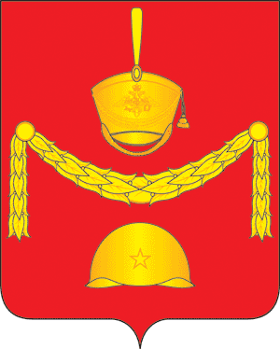

Приложение 2
к Положению о гербе
поселения Роговское
в городе Москве
ОДНОЦВЕТНЫЙ РИСУНОК ГЕРБА
ПОСЕЛЕНИЕ РОГОВСКОЕ В ГОРОДЕ МОСКВЕ
(гербовый щит)

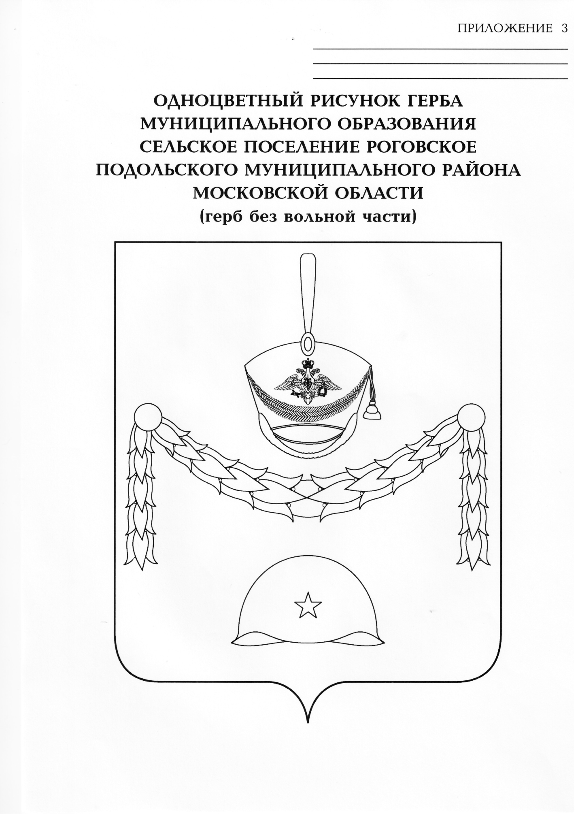

Приложение 3
к Положению о гербе
поселения Роговское
в городе Москве
ОДНОЦВЕТНЫЙ КОНТУРНЫЙ РИСУНОК С УСЛОВНОЙ
ШТРИХОВКОЙ ДЛЯ ОБОЗНАЧЕНИЯ ЦВЕТА ГЕРБА
ПОСЕЛЕНИЕ РОГОВСКОЕ
В ГОРОДЕ МОСКВЕ
